信息工程学院

《数据库课程设计》论文

题 目：学校医院门诊管理信息系统

数据库设计

|  |  |
| --- | --- |
| 学 号： | 2021013064 |
| 专业班级： | 软件2102班 |
| 姓 名： | 彭文皓 |
| 指导老师： | 杨婧 |
| 完成日期： | 2023-6-30 |

学校医院门诊管理信息系统数据库设计

彭文皓

（信息工程学院软件工程2021级2班）

摘 要

本文将介绍一套学校医院门诊管理信息系统的数据库设计。该系统的主要功能包括挂号、诊断、划价、收费和药房管理等。系统采用病历号作为唯一标识符，以便全系统共享调用，医生和病人都可以通过病历号查询所有的就诊历史信息，并进行划价收费、药房取药等操作。医生可以在系统中建立病情、查看病史，并将处方输入系统，供划价时使用。系统能够根据处方进行自动计价，严格控制药品及其他诊疗项目的价格。收费员可以根据收银员和病人姓名进行收费明细查询，并有详尽的门诊收入统计资料。药房管理包括供应商管理、药品入库、药品出库、药品盘点、药品报损、过期药品报警等，系统能够自动统计药品现在的库存数量，根据药品的警戒高线和警戒底线进行判断，并能打印输出超线药品、底线药品。本系统的设计旨在提高门诊工作效率和准确性，减少人为失误，提高医疗服务的质量和安全性。

关键字：数据库设计；挂号；收费；药品（三到五个，之间用分号分隔）

**目 录**

1需求分析 1

2 概念结构设计 1

2.1 分E-R图建立 1

2.2 全局/整体E-R图 1

3 逻辑结构设计 1

3.1 建立关系模式 1

3.2 关系模式规范化处理 2

3.3 用户子模式设计 2

3.4 关系模式逻辑结构定义 2

4．物理结构设计 3

5．数据库实施与测试 3

5.1 数据库及数据库对象建立 3

5.2 数据入库 3

5.3 数据库测试 3

6．总结 3

7．附录 4

该项目的意义在于提高学校医院门诊工作的效率和准确性，为病人提供更好的医疗服务体验。通过引入信息化管理系统，可以实现病历信息的电子化管理，方便医生和病人进行查询、管理和共享。同时，系统可以自动计算药品和诊疗项目的价格，减少人为失误和医疗纠纷的风险，提高门诊服务的质量和安全性。

此外，药房管理的自动化能够提高药品管理的效率和准确性，防止药品过期和浪费，同时减少了人工盘点和管理的工作量，提高了药品管理的规范化水平。系统还可以提供详尽的门诊收入统计资料，方便财务管理和决策分析。总之，该项目的意义在于提高学校医院门诊管理的现代化水平，加强医疗服务的规范化和科学化。

# 1需求分析

本系统主要任务是实现学校医院门诊管理系统，主要有三个功能模块：诊断、收费、药品统计。具体功能可以从以下三个方面介绍：

（1）诊断：

1. 病人先填写挂号单，然后将挂单交于对应医生
2. 医生根据挂号单信息调出病人以往的就诊历史，并且增加本次就诊信息
3. 根据就诊结果生成处方单
4. 处方单会调入系统供划价使用
5. 收费：
6. 患者提交处方单进行缴费
7. 收银员根据处方单信息从系统调出，系统根据药品信息表进行自动划价。
8. 缴费完成后会返回给用户缴费单和处方单，并且本次缴费信息会加入收入表中
9. 药品统计：
10. 系统根据药品信息表中的信息自动生成药品警戒单，
11. 医务室根据警戒单生成药品需求单交到供货商
12. 药房管理人员可以生成报损单交到医务室
13. 医务室出具出库单将对应药品出库

## 1.1数据流程图

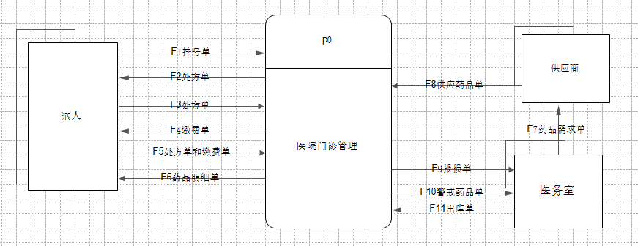

图1-1.数据流程图第一层

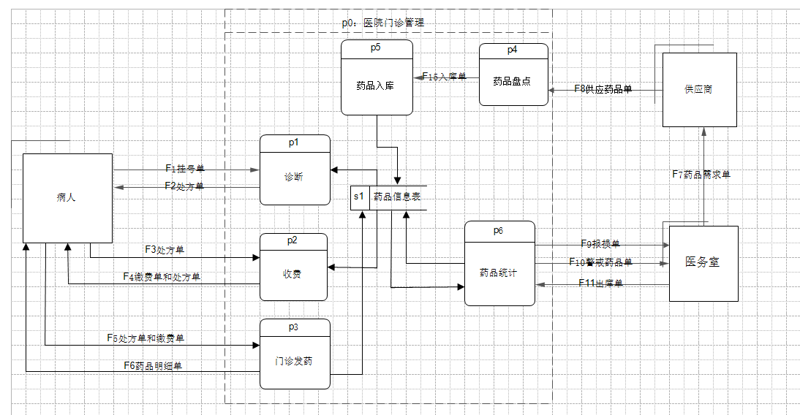

图1-2.数据流程图第二层

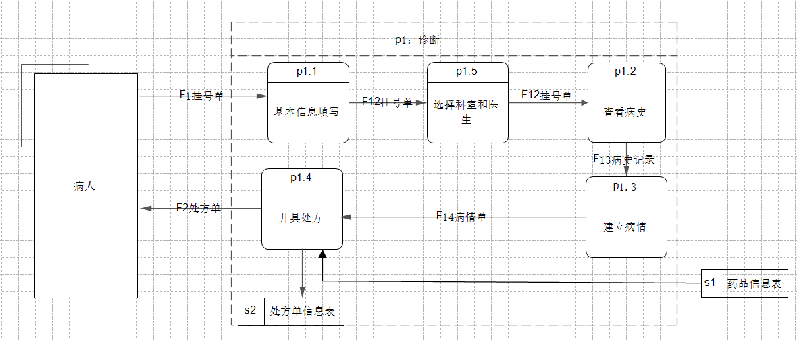

图1-3.数据流程图第三层——诊断

图1-4.数据流程图第三层——收费

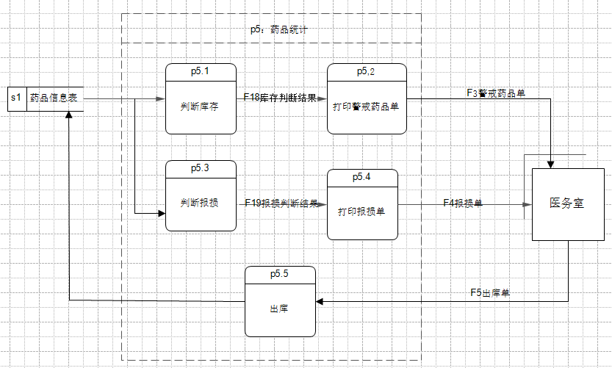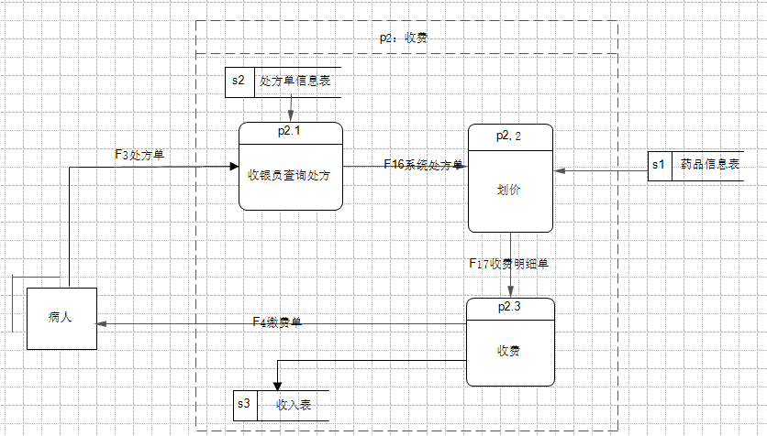

图1-5.数据流程图第三层——药品统计

## 1.2数据字典

通过分析数据流程图及模块功能关系，确定出56个数据项。（见附录一 1、数据项）

根据数据流程图，确定12个数据结构。（见附录一 2、数据结构）

根据流程图分析并删除冗余与错误，共包含19个数据流。（见附录一 3、数据流）

数据流程图中有15个处理逻辑。（见附录一 5、数据处理）

分析数据流程图，确定3个数据存储。（见附录一 4、数据存储）

# 2 概念结构设计

概念设计是数据库设计的第一步，其目标是明确系统需求和功能，确定数据库的结构和模型，为后续的逻辑设计和物理设计提供基础。概念设计的任务是收集和分析用户需求，建立概念模型和实体关系模型，提出初步的数据结构和数据流程，确定数据的范围和规模，为系统的实现和维护奠定基础。

概念设计的方法主要有以下几个步骤：

1、确定系统的需求和目标，包括功能、性能、安全等方面的要求，以此为基础进行后续的设计和实现。

2、通过调查和访谈等方式收集用户需求，分析和理解用户的业务流程和数据处理方式，了解用户的需求和痛点。

3、建立概念模型和实体关系模型，根据实际业务流程和数据处理方式，确定实体和关系，建立实体之间的联系和约束条件，形成初步的数据结构。

4、根据数据结构和业务流程，设计数据流程和数据处理逻辑，包括数据的输入、处理、存储和输出等方面，确定数据的范围和规模，为后续的逻辑设计和物理设计提供支持。

5、对设计结果进行评估和确认，与用户和相关方进行沟通和协商，反复修改和完善概念设计，使其符合实际需求和业务流程。

概念设计的重点内容包括实体、属性、关系和约束等方面，其中实体是系统中需要存储和处理的主要对象，属性是实体的特征和属性，关系是实体之间的联系和依赖关系，约束是对实体和关系的限制和规范，用于保证数据的完整性、一致性和安全性。在概念设计中需要考虑到数据的可扩展性、可维护性、可靠性和安全性等方面的问题，以确保系统的功能和性能得到保障。

## 2.1 分E-R图建立

分层次/分模块思想是一种常用的数据库设计思路，其基本思想是将系统按照层次或者模块进行划分，将系统中的各个部分分别设计和实现，再通过相应的接口和协议进行连接和通信，最终形成一个完整的系统。

以E-R模式描述，可以将中层数据分为三个部分：实体、关系和约束。

1、实体：中层数据的实体包括模块、接口、数据集等，每个实体包含一些属性，用于描述实体的特征和属性。

2、关系：中层数据的关系可以分为两种类型，一种是实体之间的联系关系，另一种是实体之间的依赖关系。联系关系用来描述实体之间的交互和通信，依赖关系用来描述实体之间的依赖和调用关系。

3、约束：中层数据的约束包括实体约束和关系约束，用来保证数据的完整性和一致性。实体约束包括唯一性约束、非空约束、数据类型约束等，关系约束包括一对一关系、一对多关系、多对多关系等，用来限制实体之间的关系和依赖。

（1）诊断

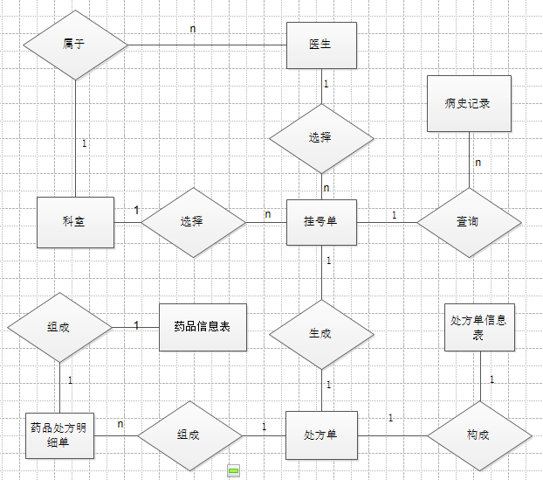

图2-1.分E-R图——诊断

属性

病人：{病人号，病人姓名，性别，年龄，住址}

挂号单：{病人号、病人姓名、性别、年龄、住址、科室名称、医生姓名}

科室：{科室号、科室名称、地址}

医生：{医生号、医生姓名、性别、年龄、所属科室}

病史记录：{处方单号、病人号、病情描述、日期、就诊科室}

处方单：{处方单号、病人号、医生号、药品处方细则单号、日期}

药品处方细则单：{药品处方细则单号、处方单号、药品号、药品名、药品数量}

药品信息表：{药品号、药品名、药品数量、警戒上限、警戒下限、生产日期、保质期}

（2）收费

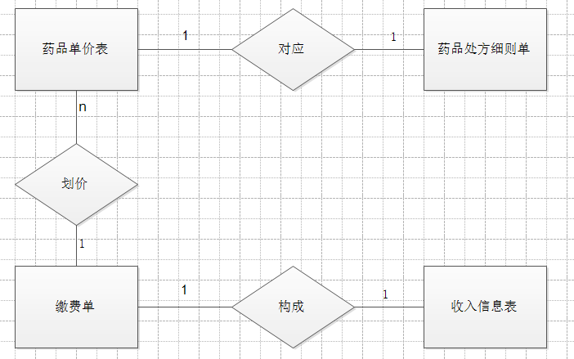

图2-2.分E-R图——收费

属性

收费明细单：{处方单号、收费明细单号、收费项目、数量、单价、项目总金额}

缴费单：{缴费单号、收费明细单号、总金额、支付金额、找零、收银员姓名、日期}

收入信息表：{缴费单号，缴费金额、缴费日期}

（3）药品供应

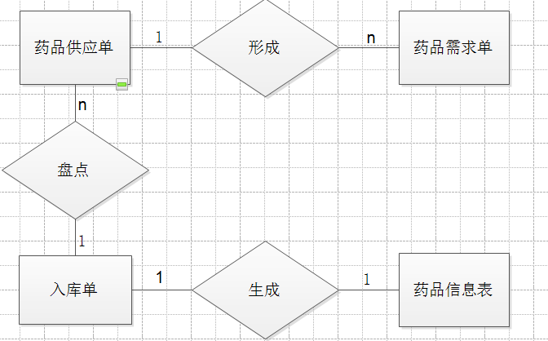

图2-3.分E-R图——药品供应

属性

供应药品单：{供应单号、药品号、药品名、药品数量、生产日期、保质期、日期}

入库单：{入库单号、药品号、药品名、药品数量、日期}

药品需求单：{药品需求单号、药品号、药品名、药品需求数量、日期}

（4）药品统计

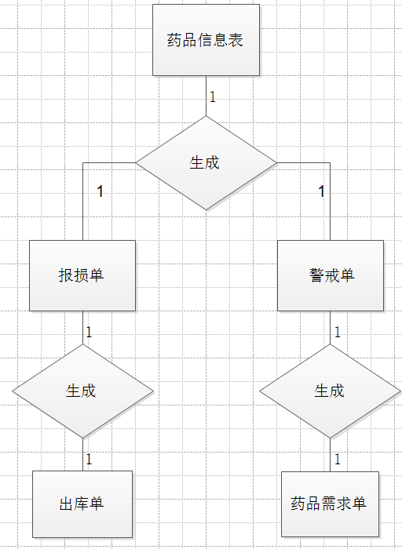

图2-3.分E-R图——药品供应

属性

警戒药品单：{药品号、药品名、药品当前数量、警戒类型、警戒上限、警戒下限、日期}

报损单：{药品号、药品名、药品报损数量，报损原因、日期}

出库单：{出库单号、药品号、药品名、药品出库数量、日期}

## 2.2 全局/整体E-R图

E-R图的合成主要包括两个部分：

1.合并：解决各分E-R图之间的冲突，将分E-R图合并起来生成初步E-R图；

2.修改和重构：消除不必要的冗余，生成基本E-R图。

各子系统的E-R图之间的冲突主要有三种，分别是：

属性冲突：属性域冲突——属性值的类型、取值范围或取值集合不同和属性取值单位冲突。

命名冲突：同名异义——不同意义的对象在不同的局部应用中具有相同的名字；异名同义——同一意义的对象在不同的局部应用中具有不同的名字。

结构冲突：同一对象在不同应用中具有不同的抽象；同一实体在不同分E-R图中所包含的属性个数和属性排列次序不完全相同；实体间的联系在不同的分E-R图中为不同类型。

图2-5.全局E-R图

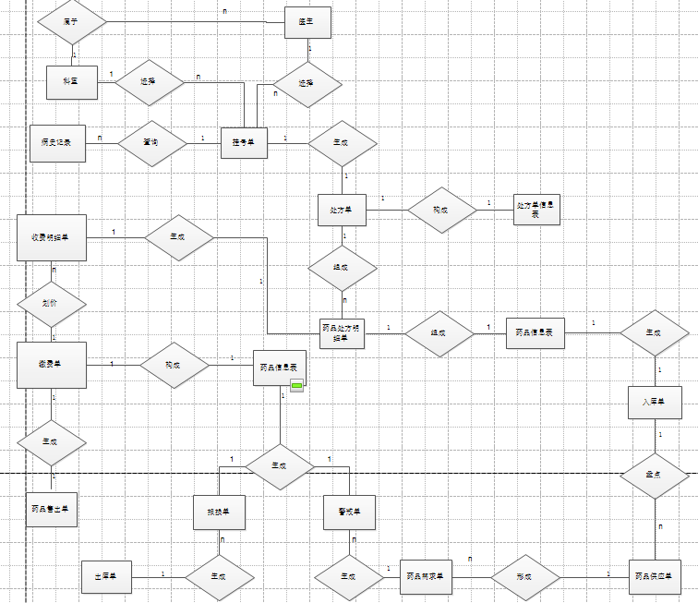

# 3 逻辑结构设计

逻辑设计是数据库设计的第二步，其目标是将概念设计转化为数据库模式和数据结构，确定数据库的逻辑架构和数据处理方式，为后续的物理设计和实现提供基础。逻辑设计的任务是确定数据库模式和数据结构，建立数据模型和数据流程，设计数据处理逻辑和数据操作方式，为系统的实现和维护提供支持。

逻辑设计的方法主要有以下几个步骤：

1、确定数据库模式和数据结构，包括实体、属性、关系和约束等方面。

2、建立数据模型和数据流程。

3、确定数据操作方式和数据管理策略。

4、对设计结果进行评估和确认。

逻辑设计的主要内容包括数据模型和数据流程、数据操作方式和数据管理策略等方面，其中数据模型是逻辑设计的核心内容，它描述了数据库中实体、属性和关系等结构，用于实现数据的存储和管理。数据流程描述了数据的输入、处理、存储和输出等流程，用于实现数据的流程控制和数据处理。数据操作方式和数据管理策略则描述了数据的查询、更新、删除和插入等操作方式，以及数据的备份、恢复和维护等管理策略，用于实现数据的管理和维护。

## 3.1 建立关系模式

将E-R模型转换为关系模式的转换方法：

一个1:1联系可以转换为一个独立的关系模式，也可以与任意一端对应的关系模式合并。

一个1：n联系可以转换为一个独立的关系模式，也可以与n端对应的关系模式合并。

一个m：n联系转换为一个关系模式。

三个或三个以上实体间的一个多元联系可以转换为一个关系模式。

具有相同码的关系模式可合并。

最终建立关系模式如下：

病人（病人号，病人姓名，性别，年龄，住址）

挂号单（挂号单号，病人号，医生号）

科室（科室号、科室名称、地址）

医生（医生号、医生姓名、性别、年龄、科室号）

病史记录（病史记录号、病人号，病情描述，日期，就诊科室号）

处方单（处方单号、挂号单、日期）

药品处方细则单（处方单号、药品号、药品数量）

药品信息基本表（药品号、药品名、药品数量、生产日期、保质期）

药品单价表（药品号、单价）

缴费单（缴费单号、处方单号、支付金额、收银员姓名、日期）

药品警戒表（药品号、警戒上限、警戒下限）

报损单（报损单号、药品号、药品报损数量，报损原因、日期）

出库单（出库单号、药品号、药品出库数量、出库日期）

药品需求单（药品需求单号、药品号、药品需求数量、日期）

供应药品单（供应单号、药品号、供应单价、药品数量、日期）

入库单（入库单号、药品号、药品数量、日期）

## 3.2 关系模式规范化处理

1、病人（病人号，病人姓名，性别，年龄，住址）

主属性为病人号，非主属性为病人姓名，性别，年龄，住址。对主属性是完全函数依赖关系，且没有传递函数依赖。

2、挂号单（挂号单号，病人号，医生号）

主属性为挂号单号，非主属性为病人号，医生号。对主属性是完全函数依赖关系，且没有传递函数依赖。

3、科室（科室号、科室名称、地址）  
 主属性为科室号，非主属性为科室名称、地址。对主属性是完全函数依赖关系，且没有传递函数依赖。

4、医生（医生号、医生姓名、性别、年龄、科室号）

主属性为医生号，非主属性为医生姓名、性别、年龄、科室号。对主属性是完全函数依赖关系，且没有传递函数依赖。

5、病史记录（病史记录号、病人号，病情描述，日期，就诊科室号）

主属性为病史记录号，非主属性为病人号，病情描述，日期，就诊科室号。对主属性是完全函数依赖关系，且没有传递函数依赖。

6、处方单（处方单号、挂号单、日期）

主属性为处方单号，非主属性为挂号单、日期。对主属性是完全函数依赖关系，且没有传递函数依赖。

7、药品处方细则单（处方单号、药品号、药品数量）

主属性为处方单号，非主属性为药品号、药品数量。对主属性是完全函数依赖关系，且没有传递函数依赖。

8、药品信息基本表（药品号、药品名、药品数量、生产日期、保质期）

主属性为药品号，非主属性为药品名、药品数量、生产日期、保质期。对主属性是完全函数依赖关系，且没有传递函数依赖。

9、药品单价表（药品号、单价）

主属性为药品号，非主属性为单价。对主属性是完全函数依赖关系，且没有传递函数依赖。

10、缴费单（缴费单号、处方单号、支付金额、收银员姓名、日期）

主属性为缴费单号，非主属性为处方单号、支付金额、收银员姓名、日期。对主属性是完全函数依赖关系，且没有传递函数依赖。

11、药品警戒表（药品号、警戒上限、警戒下限）

主属性为药品号，非主属性为警戒上限、警戒下限。对主属性是完全函数依赖关系，且没有传递函数依赖。

12、报损单（报损单号、药品号、药品报损数量，报损原因、日期）

主属性为报损单号，非主属性为药品号、药品报损数量，报损原因、日期。对主属性是完全函数依赖关系，且没有传递函数依赖。

13、出库单（出库单号、药品号、药品出库数量、出库日期）

主属性为出库单号，非主属性为药品号、药品出库数量、出库日期。对主属性是完全函数依赖关系，且没有传递函数依赖。

14、药品需求单（药品需求单号、药品号、药品需求数量、日期）

主属性为药品需求单号，非主属性为药品号、药品需求数量、日期。对主属性是完全函数依赖关系，且没有传递函数依赖。

15、供应药品单（供应单号、药品号、供应单价、药品数量、日期）

主属性为供应单号，非主属性为药品号、供应单价、药品数量、日期。对主属性是完全函数依赖关系，且没有传递函数依赖。

16、入库单（入库单号、药品号、药品数量、日期）

主属性为入库单号，非主属性为药品号、药品数量、日期。对主属性是完全函数依赖关系，且没有传递函数依赖。

## 3.3 用户子模式设计

根据需求分析，研究建立满足不同用户需求的用户子模式，即视图，视图表示形式为：

挂号单（挂号单号，病人姓名，性别，年龄，住址，医生姓名、所在科室）

病史信息（病人姓名，性别，年龄，住址、病情描述，日期，就诊医生、所在科室）

处方单（处方单号、病人姓名，性别，年龄，医生姓名、所在科室、药品号、药品名、药品数量、日期）

药品信息表（药品号、药品名、单价、药品数量、警戒上限、警戒下限、生产日期、保质期）

缴费单（缴费单号，总金额）

缴费详情单（缴费单号、药品名，单价、数量、单项金额、总金额、支付金额、找零、收银员姓名、日期）

未缴费信息表（处方单号、姓名，年龄）

收入信息表（缴费单号、收入、收银员姓名、日期）

警戒药品单（警戒药品号、药品名、药品数量、警戒上限、警戒下限）

报损单（报损单号、药品号、药品名、药品报损数量，报损原因、日期）

出库单（出库单号、药品号、药品名、药品出库数量、出库日期）

药品需求单（药品需求单号、药品号、药品名、药品需求数量、日期）

供应药品单（供应单号、药品号、药品名、单价、药品数量、生产日期、保质期、日期）

入库单（入库单号、药品号、药品名、药品数量、日期）

## 3.4 关系模式逻辑结构定义

对每个关系模式要以表格形式描述其具体内容。例如，描述关系模式：

表3-1病人关系模式

|  |  |  |  |  |  |  |
| --- | --- | --- | --- | --- | --- | --- |
| **属性名** | **含义** | **数据类型** | **长度** | **是否为主属性** | **是否为外键** | **约束条件** |
| pno | 病人号 | Varchar2 | 30 | 是 | 否 | Not null |
| Pname | 姓名 | Varchar2 | 30 | 否 | 否 | Null |
| Psex | 性别 | Varchar2 | 30 | 否 | 否 | ‘男’or‘女’ |
| Pages | 年龄 | Number | 3 | 否 | 否 | 0-200 |
| padress | 地址 | Varchar2 | 30 | 否 | 否 | Null |

# 表3-2科室关系模式

|  |  |  |  |  |  |  |
| --- | --- | --- | --- | --- | --- | --- |
| **属性名** | **含义** | **数据类型** | **长度** | **是否为主属性** | **是否为外键** | **约束条件** |
| Dino | 科室号 | Varchar2 | 30 | 是 | 否 | Not null |
| Diname | 科室名称 | Varchar2 | 30 | 否 | 否 | Null |
| diadres | 科室地址 | Varchar2 | 30 | 否 | 否 | Null |

# 表3-3医生关系模式

|  |  |  |  |  |  |  |
| --- | --- | --- | --- | --- | --- | --- |
| **属性名** | **含义** | **数据类型** | **长度** | **是否为主属性** | **是否为外键** | **约束条件** |
| dno | 医生号 | Varchar2 | 30 | 是 | 否 | Not null |
| dname | 姓名 | Varchar2 | 30 | 否 | 否 | Null |
| dsex | 性别 | Varchar2 | 30 | 否 | 否 | ‘男’or‘女’ |
| dages | 年龄 | Number | 3 | 否 | 否 | 0-200 |
| dion | 科室号 | Varchar2 | 30 | 否 | 是 | Null |

|  |  |  |  |  |  |  |
| --- | --- | --- | --- | --- | --- | --- |
| **属性名** | **含义** | **数据类型** | **长度** | **是否为主属性** | **是否为外键** | **约束条件** |
| ihno | 记录号 | Varchar2 | 30 | 是 | 否 | Not null |
| Pno | 病人号 | Varchar2 | 30 | 否 | 否 | Null |
| describe | 病情描述 | Varchar2 | 500 | 否 | 否 | Null |
| Date | 日期 | Date |  | 否 | 否 |  |
| dion | 科室号 | Varchar2 | 30 | 否 | 是 | Null |

表3-4 病史记录关系模式

|  |  |  |  |  |  |  |
| --- | --- | --- | --- | --- | --- | --- |
| **属性名** | **含义** | **数据类型** | **长度** | **是否为主属性** | **是否为外键** | **约束条件** |
| Mno | 药品号 | Varchar2 | 30 | 是 | 否 | Not null |
| Mname | 药品名称 | Varchar2 | 30 | 否 | 否 | Null |
| Mproduce | 生产日期 | Date |  | 否 | 否 | Null |
| Mquality | 保质期 | Number | 2 | 否 | 否 |  |
| Mnum | 数量 | Number | 30 | 否 | 否 | Null |

表3-5 药品信息关系模式

|  |  |  |  |  |  |  |
| --- | --- | --- | --- | --- | --- | --- |
| **属性名** | **含义** | **数据类型** | **长度** | **是否为主属性** | **是否为外键** | **约束条件** |
| rno | 挂号单号 | Varchar2 | 30 | 是 | 否 | Not null |
| Rpno | 病人号 | Varchar2 | 30 | 否 | 是 | Null |
| Rdno、 | 医生号 | Varchar2 | 30 | 否 | 是 | Null |

表3-6 挂号关系模式

|  |  |  |  |  |  |  |
| --- | --- | --- | --- | --- | --- | --- |
| **属性名** | **含义** | **数据类型** | **长度** | **是否为主属性** | **是否为外键** | **约束条件** |
| fno | 处方单号 | Varchar2 | 30 | 是 | 否 | Not null |
| reno | 挂号单号 | Varchar2 | 30 | 否 | 是 | Null |
| fdate | 日期 | Date |  | 否 | 否 | Null |

表3-7 处方单关系模式

|  |  |  |  |  |  |  |
| --- | --- | --- | --- | --- | --- | --- |
| **属性名** | **含义** | **数据类型** | **长度** | **是否为主属性** | **是否为外键** | **约束条件** |
| mfno | 药品号 | Varchar2 | 30 | 是 | 否 | Not null |
| Mfunc | 处方单号 | Varchar2 | 30 | 否 | 是 | Null |
| mnum | 日期 | Date |  | 否 | 否 | Null |

表3-8药品细则单关系模式

|  |  |  |  |  |  |  |
| --- | --- | --- | --- | --- | --- | --- |
| **属性名** | **含义** | **数据类型** | **长度** | **是否为主属性** | **是否为外键** | **约束条件** |
| mpno | 药品号 | Varchar2 | 30 | 是 | 是 | Not null |
| mprice | 单价 | Number |  | 否 | 否 | Null |

表3-9单价模式

|  |  |  |  |  |  |  |
| --- | --- | --- | --- | --- | --- | --- |
| **属性名** | **含义** | **数据类型** | **长度** | **是否为主属性** | **是否为外键** | **约束条件** |
| pno | 缴费号 | Varchar2 | 30 | 是 | 否 | Not null |
| Pfno | 挂号单号 | Varchar2 | 30 | 否 | 否 | Null |
| Ppay | 支付金额 | Number |  | 否 | 否 | Null |
| Pname | 收银员姓名 | Varchar2 | 30 | 否 | 否 | Null |
| pdate | 日期 | Date |  | 否 | 否 | Null |

表3-10缴费单关系模式

|  |  |  |  |  |  |  |
| --- | --- | --- | --- | --- | --- | --- |
| **属性名** | **含义** | **数据类型** | **长度** | **是否为主属性** | **是否为外键** | **约束条件** |
| mwno | 药品号 | Varchar2 | 30 | 是 | 否 | Not null |
| Mwup | 警戒上限 | Number | 30 | 否 | 否 | Cheak >0 |
| Mwdpwn | 警戒下限 | Number | 30 | 否 | 否 | Check >0 |

表3-11品警戒单关系模式

|  |  |  |  |  |  |  |
| --- | --- | --- | --- | --- | --- | --- |
| **属性名** | **含义** | **数据类型** | **长度** | **是否为主属性** | **是否为外键** | **约束条件** |
| lno | 报损单号 | Varchar2 | 30 | 是 | 否 | Not null |
| lmno | 药品号 | Varchar2 | 30 | 否 | 是 | Null |
| Lnum | 报损数量 | Number |  | 否 | 否 | Check >0 |
| Lreason | 报损原因 | Varchar2 | 500 | 否 | 否 | Null |
| ldate | 日期 | Date |  | 否 | 否 | Null |

表3-12报损单关系模式

|  |  |  |  |  |  |  |
| --- | --- | --- | --- | --- | --- | --- |
| **属性名** | **含义** | **数据类型** | **长度** | **是否为主属性** | **是否为外键** | **约束条件** |
| ono | 出库单号 | Varchar2 | 30 | 是 | 否 | Not null |
| omno | 药品号 | Varchar2 | 30 | 否 | 是 | Null |
| onum | 出库数量 | Number |  | 否 | 否 | Check >0 |
| odate | 日期 | Date |  | 否 | 否 | Null |

表3-13出库单关系模式

|  |  |  |  |  |  |  |
| --- | --- | --- | --- | --- | --- | --- |
| **属性名** | **含义** | **数据类型** | **长度** | **是否为主属性** | **是否为外键** | **约束条件** |
| sno | 供应单号 | Varchar2 | 30 | 是 | 否 | Not null |
| smno | 药品号 | Varchar2 | 30 | 否 | 是 | Null |
| sprice | 供应单价 | Number |  | 否 | 否 | Check >=0 |
| Snum | 供应数量 | Number |  | 否 | 否 | Check >0 |
| sdate | 日期 | Date |  | 否 | 否 | Null |

表3-14供应单关系模式

|  |  |  |  |  |  |  |
| --- | --- | --- | --- | --- | --- | --- |
| **属性名** | **含义** | **数据类型** | **长度** | **是否为主属性** | **是否为外键** | **约束条件** |
| rno | 入库单号 | Varchar2 | 30 | 是 | 否 | Not null |
| rmno | 药品号 | Varchar2 | 30 | 否 | 是 | Null |
| rnum | 供应数量 | Number |  | 否 | 否 | Check >0 |
| rdate | 日期 | Date |  | 否 | 否 | Null |

表3-15入库单关系模式

|  |  |  |  |  |  |  |
| --- | --- | --- | --- | --- | --- | --- |
| **属性名** | **含义** | **数据类型** | **长度** | **是否为主属性** | **是否为外键** | **约束条件** |
| mno | 入库单号 | Varchar2 | 30 | 是 | 否 | Not null |
| Mname | 药品号 | Varchar2 | 30 | 否 | 是 | Null |
| Waring | 供应数量 | Number |  | 否 | 否 | Check >0 |
| Neednum | 日期 | Date |  | 否 | 否 | Null |

表3-16入库单关系模式

# 4．物理结构设计

1、主键索引，用于唯一标识一个数据项

# 5．数据库实施与测试

主要包括数据库实施和测试两个部分。

## 5.1 数据库及数据库对象建立

5.1.1 基本表的创建

1、病人表

create table patient

(

pno varchar2(30) constraint pk_pno primary key,

pname varchar2(20),

psex varchar2(5) constraint ck_psex check (psex ='男' or psex = '女'),

page number(3) constraint ck_page check (page >=0 and page <= 200),

padress varchar2(100)

)

2、科室表

create table division

(

dino varchar2(30) constraint pk_dino primary key,

diname varchar2(20),

diadress varchar2(50)

)

3、医生表

create table doctor

(

dno varchar2(30) constraint pk_dno primary key,

dname varchar2(20),

dsex varchar2(5) constraint ck_dsex check (dsex ='男' or dsex = '女'),

dage number constraint ck_dage check (dage >=0 and dage <= 200),

dino varchar2(30) constraint fk_dino references division(dino)

)

4、病史记录表

create table illness_history

(

ihno varchar2(30) constraint pk_illhis_ihno primary key,

pno varchar2(30) constraint fk_illhis_pno references patient(pno),

describe varchar2(500),

idata date,

dino varchar2(30) constraint fk_illhis_dino references division(dino)

)

5、药品信息

create table medicine

(

mno varchar2(30) constraint pk_mno primary key,

mname varchar2(30),

mproduce date not null,

mquality number not null constraint ck_mquality check (mquality >= 0),

mnum number

)

6、挂号单

create table registe

(

rno varchar2(30) constraint pk_reno primary key,

rpno varchar2(30) constraint fk_repno references patient(pno),

rdno varchar2(30) constraint fk_redno references doctor(dno)

)

7、处方单

create table func

(

fno varchar2(30) constraint pk_fno primary key,

reno varchar2(30) constraint fk_reno references registe(rno)

fdate date

)

8、药品细则单

create table med_func

(

mfno varchar2(30) constraint fk_mfno references medicine(mno),

mfunc varchar2(30) constraint fk_mfunc references func(fno),

mnum number not null constraint ck_mfnum check (mnum > 0),

constraint pk_mfno_mfunc primary key (mfno,mfunc)

)

9、药品单价表

create table med_price

(

mpno varchar2(30) constraint pk_mpno primary key,

mprice number constraint ck_mprice check(mprice >=0),

constraint fk_mpno foreign key (mpno) references medicine(mno)

）

10、缴费单

create table pay

(

pno varchar2(30) constraint pk_payno primary key,

pfno varchar2(30) constraint fk_pfno references func(fno),

ppay number constraint ck_ppay check(ppay >= 0),

pname varchar2(30) not null,

pdate date

)

11、药品警戒单

create table medicine_warning

(

mwno varchar2(30) constraint pk_mwno primary key,

mwup number constraint ck_mwup check (mwup >= 0),

mwdown number constraint ck_mwdown check (mwdown >= 0),

constraint fk_mwno foreign key (mwno) references medicine(mno)

)

12、报损单

create table loss

(

lno varchar2(30) constraint pk_lno primary key,

lmno varchar2(30) constraint fk_lmno references medicine(mno),

lnum number constraint ck_lnum check(lnum >= 0),

lreason varchar2(500),

ldate date

）

13、出库单

create table Outbound

(

ono varchar2(30) constraint pk_ono primary key,

omno varchar2(30) constraint fk_omno references medicine(mno),

onum number constraint ck_onum check(onum >= 0),

odate date

)

14、药品需求单

create table need

(

nno varchar2(30) constraint pk_nno primary key,

nmno varchar2(30) constraint fk_nmno references medicine(mno),

nnum number constraint ck_nnum check(nnum >= 0),

ndate date

)

15、药品供应单

create table support

(

sno varchar2(30) constraint pk_sno primary key,

smon varchar2(30) constraint fk_smno references medicine(mno),

sprice number,

snum number,

sdate date

)

16、入库单

create table ruku

(

rno varchar2(30) constraint pk_rno primary key,

rmno varchar2(30) constraint fk_rmno references medicine(mno),

rnum number,

rdate date

)

5.1.2 视图的创建

1、挂号单

create view register_view

as

select f.rno,p.*,d.dname,di.diname

from registe f, patient p, doctor d, division di

where f.rpno=p.pno and f.rdno=d.dno and d.dino=di.dino

order by rno;

2、病史信息

create view illhis_view

as

select f.PNO,f.PNAME,f.PSEX,f.PAGE,f.PADRESS,i.describe,f.dname,f.diname,i.idata

from register_view f,illness_history i

where f.PNO=i.pno;

3、处方单

create view func_view

as

select f.fno,r.PNAME,r.PSEX,r.PAGE,r.dname,r.diname,med.mname,m.mnum

from func f,register_view r,med_func m,medicine med

where f.reno=r.rno and f.fno=m.mfunc and m.mfno=med.mno

4、药品信息表

create view medicine_view

as

select m.mno,m.mname,mp.mprice,m.mnum,m.MPRODUCE,m.MQUALITY,mew.mwup,mew.mwdown

from medicine m,med_price mp,medicine_warning mew,ruku r

where m.mno=mp.mpno and m.mno=mew.mwno and r.rmno=m.mno

5、缴费单

create view moneyinfo_view

as

select p.pno,sum(price.m) total

from pay p,(

select mf.mfunc,(mf.mnum*mp.mprice) m

from med_func mf,med_price mp

where mf.mfno=mp.mpno

) price

where p.pfno=price.mfunc

group by p.pno

6、缴费详情单

create view payinfo_view

as

select p.pno,fv.mname,mp.mprice,fv.mnum,mi.total

,p.ppay,(ppay-mi.total) ling,p.pname,p.pdate

from pay p,

moneyinfo_view mi,

med_price mp,

( select f.fno,med.mno,med.mname,r.*,m.mnum

from func f,register_view r,med_func m,medicine med

where f.reno=r.rno and f.fno=m.mfunc and m.mfno=med.mno

) fv

where mp.mpno=fv.mno and

p.pfno=fv.fno and

mi.pno=p.pno

7、未缴费信息表

create view no_pay

as

select fv.fno,fv.PNAME,fv.PSEX

from func_view fv

where fv.fno in (select mf.mfunc

from med_func mf left outer join pay p on (p.pfno=mf.mfunc)

where p.pno is null

group by mf.mfunc)

group by fv.fno,fv.PNAME,fv.PSEX

8、收入信息表

create view pay_view

as

select pv.pno,pv.total,pv.pname,pv.pdate

from payinfo_view pv

group by pv.pno,pv.total,pv.pname,pv.pdate

9、警戒药品单

create view warn_up_view

as

select m.mno,m.mname,m.mnum,m.mwup,m.mwdown

from medicine_view m

where m.mnum > m.mwup or m.mnum < m.mwdown

10、报损单

create view loss_view

as

select m.mno,m.mname,l.lnum,l.lreason,l.ldate

from loss l,medicine m

where l.lmno=m.mno

11、出库单

create view out_view

as

select o.ono,m.mno,m.mname,o.onum,o.odate

from outbound o,medicine m

where o.omno=m.mno

12、药品需求单

create view need_view

as

select o.nno,m.mno,m.mname,o.nnum,o.ndate

from need o,medicine m

where o.nmno=m.mno

13、供应药品单

create view support_view

as

select s.*,m.mname,m.mproduce,mquality

from support s,medicine_view m

where s.smon=m.mno

14、入库单

create view ruku_view

as

select o.rno,m.mno,m.mname,o.rnum,o.rdate

from ruku o,medicine m

where o.rmno=m.mno

5.1.3 存储过程的创建

1、添加挂号单

create or replace procedure add_func(

n1 registe.rno%type,

n2 number,

params varchar2 default null)

is

num number;

info func%rowtype;

current_param varchar2(30);

current_param2 varchar2(30);

i number;

begin

select count(f.fno)+1 into num

from func f;

info.fno := concat('F', lpad(num, 3, '0'));

info.reno := n1;

info.fdate := sysdate;

insert

into func(fno,fdate,reno)

values(info.fno,info.fdate,info.reno);

i := 1;

WHILE i <=n2*2 LOOP

current_param := REGEXP_SUBSTR(params, '[^,]+', 1, i);

current_param2 := REGEXP_SUBSTR(params, '[^,]+', 1, i+1);

*-- 处理当前参数*

insert into med_func

values(current_param,info.fno,to_number(current_param2));

i := i + 2;

END LOOP;

commit;

end add_func;

2、添加病情记录

create or replace procedure add_illness(n illness_history.pno%type,

d illness_history.describe%type)

is

begin

update illness_history i

set i.describe=d

where i.pno=n and i.describe is null;

commit;

end add_illness;

3、添加缴费记录

create or replace procedure add_pay(n1 pay.pfno%type,n2 pay.pname%type)

is

num number;

info pay%rowtype;

begin

select count(pay.pno)+1 into num from pay;

info.pno := concat('P', lpad(num, 3, '0'));

info.pdate := sysdate;

info.pname := n2;

info.pfno := n1;

info.ppay := 0;

insert into pay

values(info.pno,info.pfno,info.ppay,info.pname,info.pdate);

commit;

end add_pay;

5、添加挂号单

create or replace procedure add_register(n1 registe.rpno%type,

din doctor.dno%type)

is

num number;

new_id registe.rno%type;

begin

select count(r.rno)+1 into num

from registe r;

new_id := concat('R', lpad(num, 3, '0'));

insert into registe

values(new_id,n1,din);

commit;

end add_register;

6、添加入库单

create or replace procedure add_ruku(n ruku.rmno%type,num ruku.rnum%type)

is

id number;

info ruku%rowtype;

begin

select count(r.rno)+1 into id from ruku r;

info.rno := concat('R',lpad(id,3,'0'));

insert into ruku

values(info.rno,n,num,sysdate);

commit;

end add_ruku;

7、更新缴费单

create or replace procedure alter_pay(n pay.pno%type,m pay_view.total%type)

is

zhifu pay_view.total%type;

begin

select p.total into zhifu from pay_view p where p.pno=n;

if zhifu <= m then

update pay set pay.ppay=m where pay.pno=n;

commit;

else

dbms_output.put_line('支付失败，原因：金额不足');

end if;

end alter_pay;

8、查询医生信息

create or replace procedure s_doctor(n doctor.dname%type)

is

info doctor%rowtype;

dion division.diname%type;

cursor c is

select d.dno,d.dname,d.dage,d.dsex,di.diname

from doctor d,division di

where d.dname=n and d.dino=di.dino;

begin

open c;

loop

fetch c into info.dno,info.dname,info.dage,info.dsex,dion;

exit when c%notfound;

dbms_output.put_line(info.dno||','||

info.dname||','||

info.dsex||','||

info.dage||','||

dion);

end loop;

close c;

end s_doctor;

9、查看病史记录

create or replace procedure s_illness(n illhis_view.PNO%type)

is

info illhis_view%rowtype;

cursor c is

select *

from illhis_view

where illhis_view.PNO=n;

begin

open c;

loop

fetch c into info;

exit when c%notfound;

dbms_output.put_line(info.PNO||','||

info.PNAME||','||

info.PSEX||','||

info.describe||','||

info.diname||','||

info.idata);

end loop;

close c;

end s_illness;

10、按名查询药品信息

create or replace procedure s_name_medicine(n medicine_view.mname%type)

is

info medicine_view%rowtype;

cursor c is

select *

from medicine_view

where medicine_view.mname=n;

begin

open c;

loop

fetch c into info;

exit when c%notfound;

dbms_output.put_line(info.mno||','||

info.mname||','||

info.mprice||','||

info.mnum||','||

info.MPRODUCE||','||

info.MQUALITY);

end loop;

close c;

end s_name_medicine;

11、按号查询药品信息

create or replace procedure s_no_medicine(n medicine_view.mno%type) is

info medicine_view%rowtype;

cursor c is

select *

from medicine_view

where medicine_view.mno=n;

begin

open c;

loop

fetch c into info;

exit when c%notfound;

dbms_output.put_line(info.mno||','||

info.mname||','||

info.mprice||','||

info.mnum||','||

info.MPRODUCE||','||

info.MQUALITY);

end loop;

close c;

end s_no_medicine;

12、查询挂号信息

create or replace procedure s_register(n in register_view.rno%type)

is

r r.egister_view%rowtype;

cursor c is

select *

from register_view rv

where rv.rno=n;

begin

open c;

loop

fetch c into r;

exit when c%notfound;

dbms_output.put_line(r.PNAME||','||

r.PSEX||','||

r.PAGE||','||

r.PADRESS||','||

r.dname||','||

r.diname);

end loop;

close c;

end s_register;

5.1.4 触发器的创建

1、如果挂号单中新增挂号信息，则在病史记录表中新增病史记录

create or replace trigger add_illness

before insert

on registe

for each row

declare

info illness_history%rowtype;

num number;

begin

select count(r.dino)+1 into num

from illness_history r;

info.ihno := concat('IH', lpad(num, 3, '0'));

info.pno := :new.rpno;

info.idata := sysdate;

select d.dino into info.dino

from doctor d

where d.dno=:new.rdno;

insert

into illness_history(IHNO,pno,idata,dino)

values(info.ihno,info.pno,info.idata,info.dino);

end add_illness;

2、生成入库单后，在药品信息表中更新药品数量

create or replace trigger add_medicine_num

before insert

on ruku

for each row

declare

begin

update medicine

set medicine.mnum = medicine.mnum + :new.rnum

where medicine.mno=:new.rmno;

end add_medicine_num;

## 5.2 数据入库

1、科室表

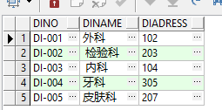

2、医生表

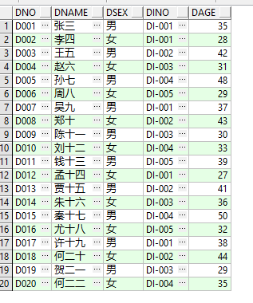

3、处方单

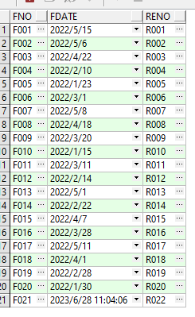

4、病史记录表

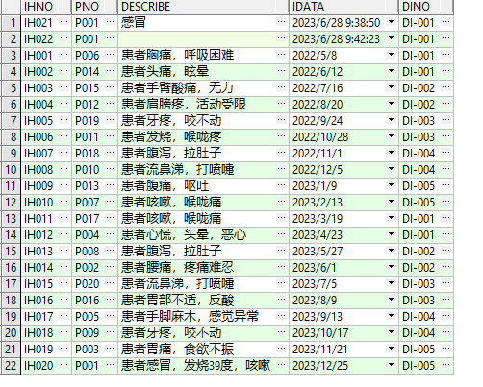

5、报损单

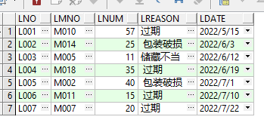

6、药品信息表

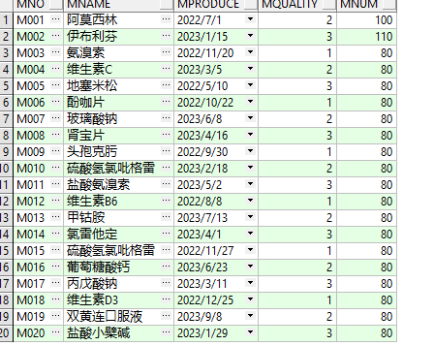

7、药品警戒表

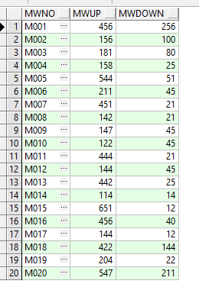

8、药品细则单

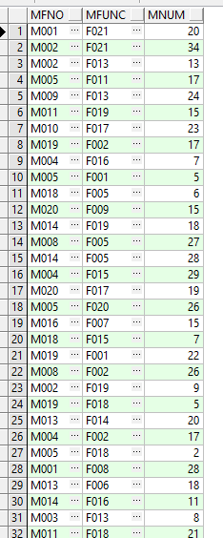

9、药品单价表

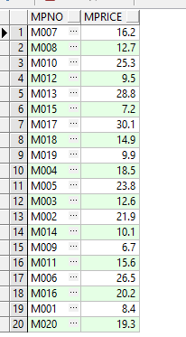

10、药品需求单

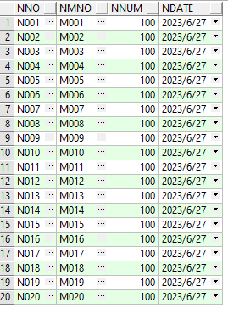

11、药品出库单

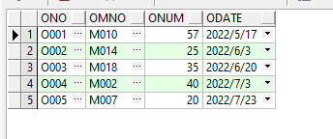

12、病人信息

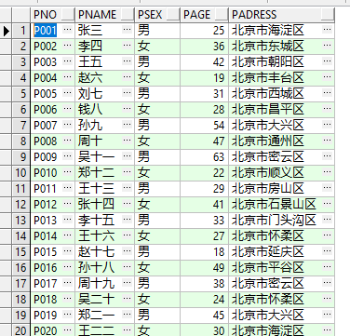

13、缴费记录

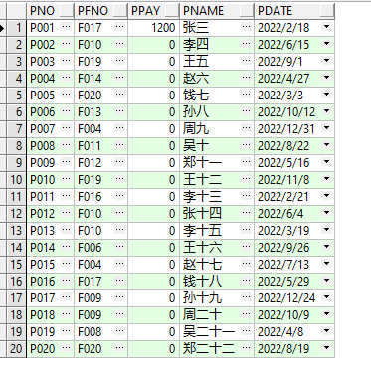

14、挂号单

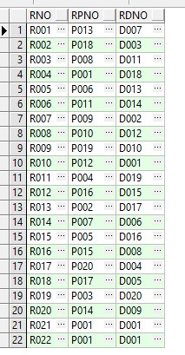

15、入库单

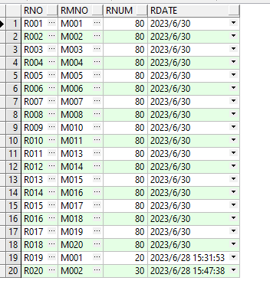

16、药品供应单

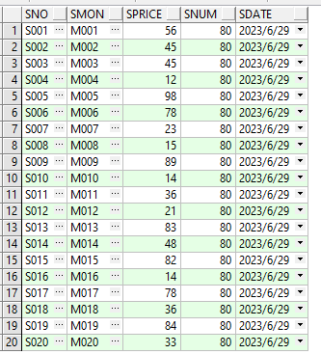

## 5.3 数据库测试

存储过程和触发器的测试：

1、挂号之后增加病史信息，并且对其描述修改

（1）原始挂号单



（2）挂号

（3）新挂号单

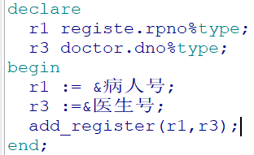

（4）挂号之后的病史记录



（5）添加病情描述

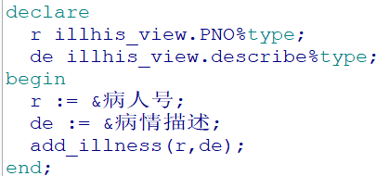

2、生成处方单信息

（1）原来处方



（2）添加处方和药品

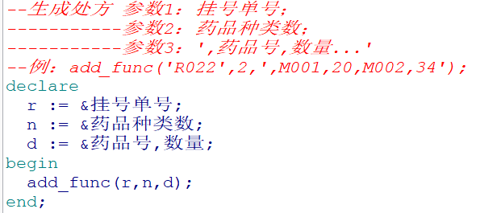

（3）现在处方



3、生成入库单后，更新药品信息

（1）原来的药品信息



（2）原来的入库单



（3）生成入库单

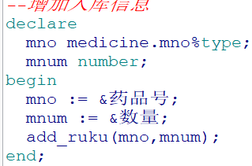

（3）现在的药品信息



# 6．总结

本次实习进行的是数据库实习。实际进行的数据库开发与书本中学到的感觉截然不同。两周的时间紧紧张张完成了所有的任务，但还是有不少的问题和缺陷。

数据库的开发流程有以下几个阶段，需求分析阶段、概念结构设计阶段、逻辑结构设计阶段、物理结构设计阶段和数据库的实施。首先是需求分析，在这个阶段中需要思考该系统要干什么,画出三次数据流程图，抽丝剥茧地将系统功能展现出来，并附以数据字典来辅助。其次是概念结构设计，在这个阶段中自底向上画出E-R图，用以描述系统实体间的关系，其目标是明确系统需求和功能，确定数据库的结构和模型，为后续的逻辑设计和物理设计提供基础。然后是逻辑结构设计，其目标是将概念设计转化为数据库模式和数据结构，确定数据库的逻辑架构和数据处理方式，为后续的物理设计和实现提供基础。逻辑设计的任务是确定数据库模式和数据结构，建立数据模型和数据流程，设计数据处理逻辑和数据操作方式，为系统的实现和维护提供支持。主要任务是将画好的E-R图转换为关系模式，同时消除E-R图间的数据冗余和错误。同时设计用户子模式，便于数据库的使用。之后是物理结构设计，在该阶段中需要建立索引，提升数据库的效率。最后是数据库的实施，在该阶段中首先是建立基本表，设置出主外键，然后是建立应有的视图，最后是存储过程和触发器的建立。存储过程表现为用户和数据库的交互时所使用的功能，触发器表现为在有数据更新时所做出的后续操作。编写存储过程和触发器时，要具体到系统的每一个功能，确定数据间的联系。

通过本次的数据库实习使我收获颇丰，实际进行了数据库的开发才能真正知道自己的错误在哪里，还有哪里待改进的地方。然后在数据库的开发中，规划是关键。在开始开发数据库之前，需要仔细规划数据库的结构、表和字段。这可以帮助你在后续的开发过程中更加高效地完成任务，避免在后期出现不必要的麻烦。同时数据库设计需要考虑到应用的需求。不同的应用需要不同类型的数据库，例如，有些应用需要高可用性、高性能的数据库，而有些应用则需要更加灵活的数据模型。因此，在数据库设计时需要考虑到应用的需求，以满足不同的应用场景。

# 7．附录

附录1 数据字典

1.数据项

|  |  |  |  |  |  |  |
| --- | --- | --- | --- | --- | --- | --- |
| 数据项编号 | 数据项名 | 数据项含义 | 与其它数据项关系 | 类型 | 长度 | 取值范围 |
| DI-1 | rno | 病历号 |  | varchar2 | 10 |  |
| Dl-2 | rname | 姓名 |  | varchar2 | 30 |  |
| DI-3 | rsex | 性别 |  | varchar2 | 5 |  |
| DI-4 | rage | 年龄 |  | number |  | 0-200 |
| DI-5 | raddress | 地址 |  | varchar2 | 50 |  |
| DI-6 | fno | 处方单号 |  | varchar2 | 20 |  |
| DI-7 | fdoctor | 医生名 |  | varchar2 | 30 |  |
| DI-8 | fmon | 药品名 | 参考mon | varchar2 | 20 |  |
| DI-9 | fnum | 药品数量 |  | number | 20 |  |
| DI-10 | fdate | 处方日期 |  | date |  |  |
| DI-11 | pname | 缴费人姓名 |  | varchar2 | 30 |  |
| DI-12 | ptotal | 缴费金额 |  | number |  |  |
| DI-13 | ppay | 实际缴费金额 |  | number |  |  |
| DI-14 | pchange | 找零 |  | number |  |  |
| DI-15 | pcashier | 收银员 |  | varchar2 | 30 |  |
| DI-16 | padta | 缴费日期 |  | date |  |  |
| DI-17 | ino | 收入单号 |  | varchar2 | 20 |  |
| DI-18 | ifno | 处方单号 | 参考fno | varchar2 | 20 |  |
| DI-19 | iprice | 收入 |  | number |  |  |
| DI-20 | idate | 收入日期 |  | data |  |  |
| DI-21 | dno | 药品需求单号 |  | varchar2 | 30 |  |
| DI-22 | dmon | 需求药品号 | 参考mon | varchar2 | 20 |  |
| DI-23 | dnum | 需求药品数量 |  | number |  |  |
| DI-24 | sno | 供应单号 |  | varchar2 | 20 |  |
| DI-25 | smon | 供应药品号 | 参考mon | varchar2 | 20 |  |
| DI-26 | sprice | 供应价格 |  | number |  |  |
| DI-27 | snum | 供应数量 |  | number |  |  |
| DI-28 | wno | 入库单号 |  | varchar2 | 20 |  |
| DI-29 | wmon | 入库药品号 |  | varchar2 | 20 |  |
| DI-30 | wprice | 药品价格 |  | number |  |  |
| DI-31 | wnum | 药品数量 |  | number |  |  |
| DI-32 | wdata | 入库时间 |  | date |  |  |
| DI-33 | wquality | 入库药品保质期 | | date |  |  |
| DI-34 | wmanufacture | 入库药品生产日期 | | date |  |  |
| DI-35 | lno | 报损单号 |  | varchar2 | 20 |  |
| DI-36 | lmon | 报损药品号 | 参考mon | varchar2 | 20 |  |
| DI-37 | lnum | 报损数量 |  | number |  |  |
| DI-38 | ano | 警戒单号 |  | varchar2 | 20 |  |
| DI-39 | amon | 警戒药品 | 参考mon | varchar2 | 20 |  |
| DI-40 | atype | 警戒类型 |  | varchar2 | 20 |  |
| DI-41 | anum | 警戒差值 |  | number |  |  |
| DI-42 | mon | 药品号 |  | varchar2 | 20 |  |
| DI-43 | mname | 药品名 |  | varchar2 |  |  |
| DI-44 | mnum | 药品数量 |  | number |  |  |
| DI-45 | mprice | 药品价格 |  | number |  |  |
| DI-46 | wquality | 药品保质期 |  | number |  |  |
| DI-47 | wmanufacture | 药品生产日期 |  | date |  |  |
| DI-48 | ono | 出库单号 |  | varchar2 | 20 |  |
| DI-49 | omno | 出库药品号 | 参考mon | varchar2 | 20 |  |
| DI-50 | onum | 出库数量 |  | number |  |  |
| DI-51 | odata | 出库日期 |  | date |  |  |
| DI-52 | illno | 病情号 |  | varchar2 | 20 |  |
| DI-53 | illrno | 病人号 | 参考rno | varchar2 | 20 |  |
| DI-54 | illdoctor | 医生名 |  | varchar2 | 20 |  |
| DI-55 | description | 病情描述 |  | varchar2 | ### |  |
| DI-56 | illdate | 就诊日期 |  | date |  |  |

2、数据结构

|  |  |  |  |
| --- | --- | --- | --- |
| 数据结构编号 | 数据结构名 | 数据结构含义 | 组成 |
| DS-1 | register | 挂号单 | rno,rname,rsex,rage,raddress |
| DS-2 | function | 处方单 | fno,fdoctor,fmon,fnum,fdate |
| DS-3 | pay | 缴费单 | rno,fno,pname,ptotal,ppay,pchange,pcashier,pdate |
| DS-4 | income | 收入表 | ino,fno,iprice,idate |
| DS-5 | demand | 药品需求单 | dno,dmon,dnum |
| DS-6 | supply | 药品供应单 | sno,smon,sprice,snum |
| DS-7 | Warehousing | 入库单 | wno,wmno,wnum,wprice,wdate,wquality,wmanufacture |
| DS-8 | loss | 报损单 | lno,lmon,lnum |
| DS-9 | alert | 药品警戒单 | ano,amno,atype,anum |
| DS-10 | medicine | 药品信息表 | mno,mname,mnum,mprice |
| DS-11 | outbound | 出库单 | ono,mno,mnum,odate |
| DS-12 | illness | 病情记录 | illno,illname,illdoctor,description,illdate |

3、数据流

|  |  |  |  |  |  |
| --- | --- | --- | --- | --- | --- |
| 数据流编号 | 数据流名称 | 简述 | 数据流来源 | 数据流去向 | 数据流组成 |
| F1 | 挂号单 | 病人的基本信息 | 病人 | 医生 | 病历号+姓名+性别+地址 |
| F2 | 处方单 | 诊断的结果 | 医生 | 病人 | 处方单+医生名+药品名称+药品价格+药品数量+日期 |
| F3 | 处方单 | 诊断的结果 | 病人 | 收银员 | 处方单+医生名+药品名称+药品价格+药品数量+日期 |
| F4 | 缴费单 | 缴费明细 | 收银员 | 病人 | 缴费单号+病人姓名+缴费金额+支付金额+找零+收银员姓名+缴费日期 |
| F5 | 处方单和缴费单 |  | 病人 | 发药门诊 |  |
| F6 | 药品明细单 | 根据处方所发放的药品明细 | 发药门诊 | 病人 | 药品名称+药品价格+药品数量 |
| F7 | 药品需求单 | 需要采购的药品 | 医务室 | 供应商 | 药品需求单号+药品号+药品名称+药品数量 |
| F8 | 供应药品单 | 供应商供应的药品 | 供应商 | 药房 | 药品供应单号+药品号+药品名称+药品价格+药品数量 |
| F9 | 报损单 | 报损的药品 | 药房 | 医务室 | 报损单号+报损药品号+报损数量 |
| F10 | 警戒药品单 | 药品的数量将要达到警戒高线或警戒底线 | 药房 | 医务室 | 警戒药品单号+警戒药品号+警戒类型 |
| F11 | 出库单 | 医务室根据报损单来生成的出库单 | 医务室 | 药房 | 出库单号+出库药品号+出库数量+出库日期 |
| F12 | 填好信息的挂号单 | 填好信息的挂号单 | 病人 | 医生 | 病历号+姓名+性别+地址 |
| F13 | 病史记录 | 医生根据挂号单调出病人的病史记录 | 系统 | 医生 | 病人姓名+医生+病因描述+就诊日期 |
| F14 | 病情单 | 根据病人现状和病史记录添加病情记录 | 医生 | 医生 | 病人姓名+医生+病因描述+就诊日期 |
| F15 | 入库单 | 药品盘点后生成的入库药品 | 药房盘点人员 | 药房入库员 | 药品号+药品名称+药品价格+药品数量+入库日期 |
| F16 | 系统处方单 | 根据病人提交的处方从系统调用的处方 | 收银员 | 系统 | 处方单+医生名+药品名称+药品价格+药品数量+日期 |
| F17 | 收费明细单 | 收费项明细 | 系统 | 收银员 | 药品名称+药品单价+药品数量 |
| F18 | 库存判断结果 | 判断药品是否将要达到警戒线 | 系统 | 药房 | 警戒药品号+警戒类型 |
| F19 | 报损判断结果 | 判断药品是否报损 | 系统 | 药房 | 报损药品号+报损数量 |

4、数据存储

|  |  |  |  |  |
| --- | --- | --- | --- | --- |
| 数据存储过程 | 数据存储名称 | 简述 | 数据存储组成 | 相关联的处理 |
| s1 | 药品信息表 | 汇总药品的信息，药品出库入库都要进行更新 | 药品供应单号+药品号+药品价格+药品数量 | P1.4,P2.2,P3,P4,P5.1,P5.3 |
| s2 | 处方单信息表 | 医生根据病人的情况开具的处方 | 处方单号+医生名+病人名 | P2.1 |
| s3 | 收入表 | 收入汇总 | 收入单号+收入处方+病人名+收入金额+收入时间 | P2.3 |

5、数据处理

|  |  |  |  |  |  |
| --- | --- | --- | --- | --- | --- |
| 处理逻辑编号 | 处理逻辑名称 | 简述 | 输入的数据流 | 处理 | 输出的数据流 |
| P1.1 | 基本信息填写 | 填写挂号单上的病人信息 | F1 | 填写挂号单 | F12 |
| P1.2 | 查看病史 | 查看病人以往的病史记录，为本次就诊给医生提供参考 | F12 | 根据挂号单的病历号查看病史 | F13 |
| P1.3 | 建立病情 | 添加本次就诊的结果 | F13 | 根据以前的病史记录建立本次的病史 | F14 |
| P1.4 | 开具处方 | 根据病情医生开具处方 | F14,S1 | 根据相应病情开具处方 | F2,S2 |
| P2.1 | 收营员查询处方 | 查找病人的处方 | F17,S2 | 根据病人提交的处方调取系统的处方 | F16 |
| P2.2 | 划价 | 计算药品总金额 | F16 | 计算处方单的金额 | F17 |
| P2.3 | 收费 | 收取费用 | F17 | 根据收费明细单收费 | F4 |
| P3 | 门诊发药 | 给病人发放药品 | F5 | 根据处方单和缴费单给病人发放药品 | F6 |
| P4 | 药品盘点 | 清点供应的药品 | F8 | 根据供应单，盘点将要入库的药品 | F16 |
| P5 | 药品入库 | 将药品入库 | F15 | 根据入库单将药品入库 | S1 |
| P5.1 | 判断库存 | 判断药品的库存是否达到警戒线 | S1 | 从药品信息表中找出达到警戒线的药品 | F18 |
| P5.2 | 打印警戒药品单 | 打印警戒的药品 | F18 | 根据系统的判断结果打印警戒单 | F3 |
| P5.3 | 判断报损 | 判断药品是否达到报损条件 | S1 | 从药品信息表中找出达到报损条件的药品 | F19 |
| P5.4 | 打印报损单 | 打印报损的药品 | F19 | 根据系统的判断结果打印报损单 | F4 |
| P5.5 | 出库 | 将出库单上的药品出库 | F5 | 根据医务室的出库单将药品出库 | S1 |